МБОУ МО Плавский район «Плавская СОШ №2»

Герои плавского неба
(Лётчикам, защищавшим небо над Плавском посвящается)

Номинация: «Знать и помнить» (поисковая работа)

Работу выполнили обучающиеся 10-го класса:
Алёшин Николай

Руководитель: заведующий библиотекой
Бойко И.В.

Плавск, 2017

Содержание
- Вступление.
- Основная часть
- Два Алексея
- 42-й иап
- Героическая станция
- Начертала война на трагических плитах…
- Заключение

1.Вступление
Многим в России известны имена летчиков, защищавших небо нашей Родины в суровые годы Великой Отечественной войны 1941-1945 годов и подвиги, совершенные ими. О некоторых написаны книги и сняты фильмы. Такие имена, как Александр Покрышкин, Григорий Речкалов, Иван Кожедуб, Алексей Маресьев, известны нам с детства. Наши летчики оказали героическое сопротивление опытному, технически превосходящему противнику в начальный период войны, а в августе 1941 г. начали бомбардировки Берлина и других немецких городов. Несмотря на большой урон, нанесённый впервые дни войны нашей авиации, в результате бомбардировки аэродромов, врагу не удалось сломить высокий моральный дух наших пилотов и их непоколебимую стойкость. Господство в воздухе немецких асов оказалось временным. Люфтваффе начали терпеть поражения в небе Москвы, Сталинграда, Кубани, Курска. Громя фашистов, под Тулой и Москвой советские летчики проявляли массовый героизм.
Город Плавск и Плавский район находился в эпицентре боевых действий, развернувшихся в октябре - декабре 1941 года. В течение 43-х дней ключевой стратегический пункт обороны город Тула находилась в полуокружении, подвергалась артиллерийскому и миномётному обстрелу, воздушным налётам люфтваффе и танковым атакам. Тем не менее, линия фронта на южных подступах к Москве была стабилизирована. Огромную помощь пехоте оказала авиация.

Из-за недостатка самолетов наши летчики вынуждены были увеличивать число боевых вылетов. По семь-восемь раз в день поднимались они в воздух навстречу врагу. Часто две или три пары наших И-16 вели бой против двух, а то и трех десятков вражеских самолетов. Это были трудные, неравные схватки. Однако обстановка требовала сражаться, и наши воздушные бойцы, ежеминутно подвергаясь смертельной опасности, отважно атаковали врага. Они расстраивали боевые порядки фашистских бомбардировщиков, принуждали их сбрасывать бомбовый груз, где попало, неприцельно. Не упускали удобного случая нажимать гашетки, когда самолеты гитлеровцев попадали в прицел.

Занимаясь поисковой работой, нам удалось собрать информационный материал о летчиках, которые защищали небо над Плавском и районом, некоторые из них навсегда остались лежать на нашей земле.

2. Основная часть
Летчики 1-й воздушной армии генерала С.А. Худякова вылетали на задание даже в нелетную погоду, совершали рейды в тыл противника, наносил массированные бомбовые удары. 594-й ночной легкобомбардировочный штурмовой авиаполк был направлен в Тулу и вооружен новыми быстроходными самолетами ИЛ – 2. Срочно потребовалось произвести воздушную разведку в районе Плавска, но погода не позволяла выпустить в полет ИЛ – 2. Оставался единственный выход - лететь на тихоходном Р-5. Добровольцев было много Выбор пал на экипаж старшего лейтенанта Соболева и штурмана младшего лейтенанта Логачева. Недолгие сборы, инструктаж и вот уже боевая машина ушла в небо, разрывая густые облака, взяла курс на Плавск, чтобы получить сведения о передвижении вражеского транспорта на Одоев и Белев. Выйдя из облачности, летчики обнаружили на дороге большую транспортную колонну немцев, двигающиеся к месту прорыва обороны фашистов. Логачев быстро передал необходимые данные о колонне на свой КП. Однако «Илы» вылететь в такую погоду не могли. Экипаж отлично понимал это и не мог допустить того, чтобы немецкая колонна осталось нетронутой. Одна за другой на головы фашистов полетели сброшенные с самолетов бомбы, на бреющем полете летчики стали обстреливать колонну из пулеметов.
На шестом подходе самолет был подбит, потерял управление. Раненый Соболев Алексей Кузьмич и его напарник Логинов Алексей Иванович с трудом посадили машину вблизи Плавска. Со всех сторон бежали к ним гитлеровцы, по которым они открыли на огонь из пулеметов, а когда кончился боезапас и в пистолетах осталось по одному патрону, бесстрашные воины предпочли смерть плену.
Летчиков хоронили после освобождения города в братской могиле №1. В похоронах участвовал весь Плавск.

Командир 594-го авиаполка отправил наградные листы на погибших лётчиков с просьбой о присвоении им звания Героев Советского Союза посмертно. Но документы, скорее всего, не дошли, учитывая сложное положение в первый год войны, могли затеряться.

В школе №1 г.Реутова Московской области, где родился Логачев и в г.Балашове Саратовской области, где родился Соболев, чтят имена Героев.

Ребята из группы «Поиск» музея реутовской школы № 1 написали запрос о затерянных наградных документах в Управление делами президента Российской Федерации. Он пока рассматривается, школьники очень надеются на то, что документы всё-таки найдутся.

В 80-х годах родственники двух Алексеев посетили город Плавск . (Приложение 1)

Почетный гражданин г.Тулы, Плавска и п.Волово Тульской области, гвардии полковник авиации Храмченко Василий Павлович в декабре 1941 года был командиром 594-го бомбардировочного авиационного полка 61-й армии Брянского фронта. Защищал небо Москвы и Тулы, участвовал в освобождении Воронежа, Курска, Гомеля, Черниговской области и Белоруссии, участвовал в Висло-Одерской и Берлинской операциях. На боевом счету гвардии подполковника В. П. Храмченко сотни уничтоженных на земле и в воздухе объектов. Награжден множеством орденов и медалей. Неоднократно, в качестве почетного гостя бывал в Плавске. (Приложение 2)

42-й иап.

Среди летчиков, летавших и защищавших небо над нашим городом, есть и прославленные герои.

Ковзан Борис Иванович летчик 744 -го истребительного авиационного полка, 240-ой истребительной авиационной дивизии 6-ой воздушной армии Северо-Западного фронта; капитан; единственный в мире лётчик-истребитель, совершивший четыре воздушных тарана.
В сентябре-октябре 1941г. отбился от своего полка и принимал участие в боевых действиях в составе 42-го иап. (Приложение 3)

42-й иап был сформирован в 1939 году. Командир полка – Герой Советского Союза – Шинкаренко Фёдор Иванович. C 16 августа 1941 года полк несёт боевое дежурство в составе ПВО, прикрывая Брянск, Орёл, Курск, Тулу на самолетах МиГ-3. (Приложение 4)
К боевой деятельности в составе ВВС РККА приступил со 2 октября 1941 года в районе Тулы, штурмует колонны противника в районе Кром, Орла, Мценска, затем перелетел на аэродром в сорока километрах восточнее Тулы. 21 октября 1941 года прикрывает штурмовики над Зарайском, действует в районе Плавска.

В повести Сергея Шингарёва «Иду на таран» о Герое Советского Союза Борисе Ковзане сказано, что Борис Ковзан участвовал в боях при обороне города Тулы. При обороне Москвы он впервые пошёл на таран вражеского самолёта. 29 октября 1941г. Борис на самолёте МИГ – 3 неоднократно вылетел на сопровождение штурмовиков в район города Плавска.

За время войны Ковзан совершил 360 боевых вылетов, провёл 127 воздушных боёв, сбил 28 самолётов противника. Награжден 2 орденами Ленина, орденами Красного Знамени, Отечественной войны 1 степени, Красной Звезды, медалями.

Поэт, учитель нашей школы Н.Н.Невижин написал стихотворение о подвигах прославленного лётчика.

Возмездие
Герою Советского Союза
Борису Ивановичу Ковзану,
единственному лётчику в истории авиации, который совершил четыре воздушных тарана

«Таран – оружие русское».
С.Шингарёв

На просторах родной Беларуси,
Что славянским корням дорога,
Не робел Боря Ковзан, не трусил,
Настигая повсюду врага.

Если вдруг подводила гашетка
И, давясь, замолкал пулемёт,
Он по-русски, как Нестеров,* метко
Бил винтом по стервятникам влёт.

От границы до самой столицы,
Где горели поля и леса,
Звездокрылые грозные птицы
День и ночь стерегли небеса.

Тихий Плавск, Горбачёво, Волово,
Мценск и Тула, Орёл и Венёв
Повторялись всё снова и снова
На изношенной карте боёв.

В этой жаркой подчас круговерти,
Когда боем сменялись бои,
Было некогда думать о смерти,
Добывая победы свои.

Возле города Старая Русса,
Не оправясь порядком от ран,
Над болотами сын белоруса
Совершил свой четвёртый таран.

Говорят, что на целой планете
Ему равных не видывал свет.
Было лётчику в то лихолетье
Девятнадцать мальчишеских лет.

Может быть, неслучайно доселе
Мы делам его ратным верны.
И сыны держат зорко в прицеле
Чёрных «ястребов» прошлой войны.

18.04-12.05.2009г.

*Штабс – капитан Пётр Николаевич Нестеров 26-го августа 1914 года в 12ч. О5 мин. таранным ударом уничтожил австрийский самолёт – разведчик «Альбатрос».
Н.Невижин

Зимин Георгий Васильевич -командир 240-ой истребительной авиационной дивизии (3-я воздушная армия, Калининский фронт, полковник). Герой Советского Союза и Котов Александр Григорьевич - заместитель командиpa эскадрильи 32-го гвардейского истребительного авиационного полка (210-я истребительная авиационная дивизия, 3-я воздушная армия, Калининский фронт), гвардии старший лейтенант, Герой Советского Союза. В 1941-42 году они вместе воевали в 42-м иап. (Приложение 5, Приложение 6)
В своей книге "Истребители" Г.В. Герой Зимин рассказывает об одном нелёгком бое, в котором Александр Котов спас жизнь ему, заместителю командира полка, будущему Герою Советского Союза, майору Г. В. Зимину:
"В один из дней мы вылетели по тревоге двумя звеньями в район севернее Плавска. Там были встречены 8 бомбардировщиков под прикрытием 6 истребителей. "Мессеры" шли метров на 600 выше, и было похоже, что нас они не видели. Мы с ходу устремились в атаку и сразу сбили 3 пикировщика Ju-87. Строй бомбардировщиков рассыпался, но тут сверху на нас попарно ринулась четвёрка Ме-109. Завязался бой. Вскоре я увидел, что звено Лейтенанта Котова бьётся с другой четвёркой Ме-109, которая, вероятно, подошла на усиление.
В какой - то момент звено "Мессеров" атаковало мой самолёт. Я только и успел втянуть голову в плечи. Противник сидел у меня на хвосте, а это самое тревожное, что может произойти в воздушном бою. И вдруг огонь по мне прекратился. Оказалось, что в самый критический момент на помощь мне устремился Котов, который одной очередью сбил ведущего атаковавшей меня четвёрки Ме-109 и спас тем самым от верной гибели. Вслед за ним подоспели ещё два наших лётчика. Противник, потеряв своего ведущего, сразу утратил прыть и вышел из боя.
Вернувшись на аэродром, я прежде всего обнял и расцеловал Сашу Котова. Кстати, вскоре после этого боя он был награждён орденом Ленина, а впоследствии стал Героем Советского Союза..

Власов Николай Иванович. Герой Советского Союза, подполковник. По ноябрь 1941 года служил в 42-м иап. совершил 220 боевых вылетов, участвовал в 27 воздушных боях и лично сбил 10 самолётов противника. В 1943г. самолет был сбит и летчик попал в плен. Являлся одним из руководителей подполья. Заживо сожжен эсесовцами в крематории лагеря Маутхаузен. (Приложение 7)

Герман Григорий Иванович. Герой Советского Союза, полковник, зам. командира 42-го иап. только за первые два года войны совершил 202 боевых вылета, приняв участие в 32 воздушных боях, в которых лично сбил 11 вражеских самолётов. Во всех проведенных им воздушных боях не имел ни одного поражения. После войны проживал в г.Виннице. (Приложение 8)

Легчаков Александр Матвеевич. Войну начал ком. звена в составе 42-го иап. Закончил её - майором, ком. эскадрильи 133-го Гв. иап. Последнюю победу одержал 20 апреля 1945г., когда 7 пилотов, ведомых им, провели на подступах к Берлину успешный воздушный бой с группой из 10 FW-190 и сбили 2 из них. Остальные "Фоккеры" вынуждены были повернуть назад и отказаться от выполнения своей боевой задачи. Всего за период войны с совершил 274 успешных боевых вылета, уничтожил в возд. боях 11 самол. лично и 2 - в группе. (Приложение 9)

Морозов Борис Арсеньевич. Подполковник. Место службы: 42-й иап ВВС БрянФ, командир эскадрильи. Награжден орденом Ленина, орденом Красного Знамени, Отечественной войны II ст. Произвел 75 боевых вылетов, лично сбил 3 самолета, 3 на аэродроме противника. (Приложение 10)

Тихонов Николай Викторович. Капитан. С июня 1941г. в действующей армии. В составе 42-го иап сражался на Брянском, Западном, Северо - Западном и Калининском фронтах. Командир эскадрильи 42-го иап (240-я иад, 3-я Воздушная армия, Калининский фронт) совершил 229 боевых вылетов, в 53 воздушных боях сбил лично 16 и в группе 1 самолёт противника, 2 самолёта уничтожил на земле. 10 сентября 1943г. Погиб. (Приложение 11)

Шишкарев Павел Александрович. Капитан. (1907-25.10.1941). Украинская ССР, Сталинская обл., г. Славянск. Место службы: 42 иап, командир аэ. Вылетал в район Плавска на отражение налета вражеских бомбардировщиков. Не вернулся с боевого задания в районе Теплое.

Из книги В.Г. Зимина «Истребители»:
…Мы были в готовности к вылету на сопровождение штурмовиков. Обстановка, однако, изменилась, и мы получили приказ вылетать в район Плавска на отражение налета вражеских бомбардировщиков. Я поднялся со звеном Шишкарева.
Над Плавском бомбардировщиков уже не было: приказ нам пришел, как это нередко бывало в те дни, с опозданием. Мы развернулись и пошли курсом на восток, просматривая воздушное пространство с юга. Чаще всего немецкие бомбардировщики появлялись оттуда. Но тут нас внезапно со стороны солнца атаковала четверка Ме-110. Немного выше я увидел еще четыре «мессера», которые бросились на нас вслед за первой группой.
Я стал набирать высоту с разворотом, чтобы видеть обе четверки сразу, старался занять более выгодное по отношению к ним положение.
Этот маневр нам удался. Я открыл огонь по ведущему нижней четверки. Удача — он загорелся! Одновременно ударил по второму «мессеру» Павел и тоже сбил его.
Все это — маневр, огонь и столкновение с землей двух падающих Ме-110 — произошло, казалось, мгновенно. И гитлеровцы, которые нас неожиданно атаковали из выгодной позиции, в эти мгновенья растерялись. Я это почувствовал и понял, что еще одна наша организованная атака может их окончательно сломить. Но мне не удалось воспользоваться благоприятной ситуацией. В ходе первой нашей атаки мое звено распалось, ведомые оторвались. И если первый маневр они выполнили следом за мной, сохранив боевой порядок, что и позволило нам результативно атаковать, то теперь собрать их в четкую группу для повторной атаки уже было невозможно. Моментально я ощутил разницу между обстрелянными ветеранами полка и новичками, которым не хватало практики воздушных боев. Конечно, по теории они знали, что только взаимодействие и поддержка в бою дают возможность небольшой группе успешно противостоять численно превосходящим силам противника. Но то — по теории. А чтобы ее реализовать — нужен навык, опыт. [63]
Между тем гитлеровцы быстро пришли в себя и остервенело бросились на нас. Они разрушили наш боевой порядок окончательно и, судя по всему, твердо решили, пользуясь численным превосходством, никого из нас не отпустить живым.
Должен сказать, что самолет Ме-110 был сильным противником. Этот двухмоторный истребитель имел высокую скорость и большую маневренность. При этом он был очень хорошо вооружен: четыре пушки, направленные в одну сторону. Попасть под концентрированный огонь всех его стволов означало сгореть заживо. Тут не было никаких шансов отделаться легким испугом. Не случайно гитлеровцы часто использовали этот самолет как штурмовик при налетах на наши аэродромы.
Уже когда мы начали бой с двумя четверками Ме-110, я увидел над нами, метрах в пятистах выше, еще пять «сто десятых». Они скоро объединились с шестью оставшимися и попарно начали атаковать ваши одиночные самолеты. Атаки следовали одна за другой с разных направлений.
Отчаянно маневрируя, я предпринял несколько попыток приблизиться к ведомым, чтобы наладить взаимную поддержку, но мои летчики, увязнув в трудном бою, моих маневров не понимали, и нас опять «дробили». Видимо, своими усилиями собрать группу в кулак я обратил на себя внимание немецких пилотов, и за мной увязались сразу четыре Ме-110. Когда какой-то из них атаковал, три других занимали позиции, ограничивающие мой маневр. Очень скоро я почувствовал, что не в состоянии уследить за всеми «мессерами» сразу, и решил использовать единственную возможность уцелеть: вести бой на лобовых атаках. В этом случае по крайней мере атаковать меня Ме-110 одновременно спереди и сзади не смогут без риска поразить друг друга.
Так и получилось. Я разворачивал свой истребитель в лоб атакующему меня «мессеру», и ни один из гитлеровцев не выдерживал: в последний момент, когда уже казалось, что столкновение неизбежно, вражеский летчик «отжимал» самолет вниз, и мы впритирку расходились. Но нервное напряжение у меня достигло предела. Любая неточность, нерасчетливость могла бы стоить мне жизни. Фашисты понимали, что мне терять нечего, тогда как сами они на тот свет явно не спешили. Но это ведь не могло продолжаться бесконечно. У меня уже кончился боезапас, горючее — на исходе. Даже удивительно было, [64] что они меня еще не сбили: при таком-то численном перевесе, при такой-то силе огня... Собственно, долго размышлять тогда мне было некогда. Одно было ясно: все спасительные пути на восток мне отрезаны. Наступали критические минуты. Никого из моих ведомых поблизости не было.
В какой-то момент я увидел приближающееся большое кучевое облако. Вот мое спасение... Отжав немного самолет для набора скорости, я резко потянул ручку на себя. В глазах потемнело, но машина уже в облаке. Тут же начал плавный разворот, чтобы ввести в заблуждение противника. Это потребовало больших усилий: сильно болтало.
Из облака я выскочил неожиданно. Гитлеровцев нигде не было видно. Взяв курс на восток и выбрав наивыгоднейший режим скорости, я стал определяться. В бою за ориентирами наблюдать было некогда. К счастью, я вскоре стал узнавать знакомые приметы местности — зрительная память не подвела. Вышел прямо на свой аэродром. Приземлился с ходу, но рулить уже было не на чем: горючее выработалось и мотор заглох. Некоторое время я сидел в самолете посреди посадочной полосы: не было сил выбраться из кабины. Сидел, мокрый насквозь. В горле пересохло до спазм, нестерпимо хотелось пить.
Самолет оказался изрешеченным и ремонту не подлежал. Как он еще держался в воздухе, осталось загадкой.
Павел Шишкарев в полк не вернулся.
Это был один из самых тяжелых моих боев, хотя вся война была еще впереди.

Портнов Николай Алексеевич. Гвардии капитан. (1918г.р.). Майор. В РККА с 1936г. г. Челябинск . Место призыва: Ленинградский ГВК, Ленинградская обл., г. Ленинград. Место службы: 42 иап 240 иад, командир аэ. Награжден орденами Красной Звезды, Красного Знамени, Александра Невского, Отечественной войны Iст. и др.
Рузин Николай Дмитриевич. Старший лейтенант.(1909- 27.10.1941).г. Ленинград. Место призыва Нарвский РВК, Ленинградская обл., г. Ленинград. Место службы: 42 иап, комиссар эскадрильи. Вылетел в район севернее Плавска. Не вернулся с боевого задания в районе Теплое.
И это не полный список летчиков 42-го иап, защищавших небо над Тулой в первые месяцы тяжелейших боев.

Станция Горбачёво.

После освобождения от немецких оккупантов город и район до 1943 года относился к прифронтовой зоне. Здесь формировалась 3-я танковая армия под командованием маршала бронетанковых войск П.С.Рыбалко, дислоцировался 25 стрелковый полк под командованием генерал-майора Перервы П. В., на аэродроме в п. Молочные Дворы находился прифронтовой аэродром. В этот период активно шла подготовка к наступлению на Курской Дуге.

Станция Горбачево – одна из тех узловых станций, от работы которой во время Великой Отечественной войны зависело многое: своевременное обеспечение воюющих частей армии снарядами, продовольствием, эвакуация мирного населения, быстрый пропуск санитарных поездов, а значит, сохранение жизни раненых бойцов. Почти ежедневно, до осени 1943 года не прекращались бомбежки станции. И каждый день самоотверженно, рискуя жизнью, защищали ее стоявшие на этом рубеже рядовые и командиры, мирные жители и железнодорожные рабочие. На защите станции от вражеской авиации стояла 4-я отдельная зенитная батарея и бронепоезда. Большую помощь оказывали и лётчики, защищая небо над станцией Горбачево. Именно в этот район совершалось больше всего боевых вылетов. (Приложение 12)

Чувин Николай Иванович—заместитель командира эскадрильи 6-го гвардейского штурмового авиационного полка 3-й воздушной армии 1-го Прибалтийского фронта, Герой Советского Союза (1944). Участвовал в выполнении боевого задания в районе станции Горбачёво и Плавска. (Приложение 13)
27 октября 1941 года сержант Н. И. Чувин вылетел на своём Ил-2 в район станции Горбачёво и города Плавска для штурмовки колонны противника. Для прикрытия были выделены пять Як-1, которые базировались недалеко у станции Волово. Однако внезапно в небе появились 5 немецких самолётов Ме-110, направлявшиеся к станции Волово. Сержант Н. И. Чувин, не дожидаясь подлёта своих истребителей, вступил в неравный бой с самолётами противника. В результате воздушного боя он сбил один Ме-110 (по собственным воспоминаниям — два), а с остальными разобрались подлетевшие истребители. Не приземляясь на свой аэродром, Н. И. Чувин в сопровождении истребителей взял курс на станцию Горбачёво, где на шоссе Горбачёво—Плавск уничтожил 5 автомашин противника и рассеял всю автоколонну. На последнем заходе зенитный снаряд разбил лобовое стекло, вышел из строя компас, лётчик был ранен осколками в руку и лицо. Управлять самолётом становилось всё сложнее и Н. И. Чувин принял решение садиться. С трудом выбрав площадку, благополучно сел. Местные жители помогли лётчику выбраться из кабины, а подъехавший врач сделал перевязку. Почувствовав себя лучше, Н. И. Чувин сел за штурвал (левый глаз мог видеть через щель в бинтах), взлетел и прилетел на аэродром, где его уже не ждали. За этот эпизод награждён первым орденом Ленина (10 ноября 1941).

171-й Тульский иап ПВО был сформирован 15 апреля 1941г. Место формирования г.Тула, командир полка майор Семёнов.

За период нахождения на фронтах Великой Отечественной войны полк произвел 4007 боевых вылетов, при этом сбил 149 самолётов противника. Звание "Тульский" 171-му иап присвоено приказом НКО № 207 от 04 мая1943г. В 1941 году принимал участие в защите г.Тулы. Летом 1943 года участвовал в боях за освобождение Орла, Брянска, на Курской дуге.

С 25 мая 1943г. дислоцировался на аэродроме Скородное, Плавск.

Старцев Георгий Никандрович. Родился 20 января 1918 г. в Иркутске. Командир звена 171-го Тульского истребительного авиационного полка (6-й аи корпус, Московская зона ПВО). 28 сентября 1941г. вылетел на перехват противника в район ж/ст. Горбачёво Плавского района, вблизи ж/ст. Скуратово атаковал противника таранным ударом. За свой подвиг награждён орденом Красного Знамени. Второй таран совершил 7 октября 1941 года на подступах к Москве. (Приложение 14)
Возле станции Горбачёво Тульской области он обнаружил противника и атаковал его, но безрезультатно. Фашист развернулся и, маневрируя по высоте и меняя курс, под покровом облачного слоя на предельной скорости ушёл на запад. Возвращаясь на свой аэродром, у станции Скуратово Старцев обнаружил другой Ju-88, направлявшийся в сторону Тулы. Хотя горючего и патронов оставалось мало, Старцев решил сбить врага любой ценой. Он занял позицию на 500 м выше и на большой скорости пошёл в атаку. "Юнкерс" рванул было вверх, но пулемётная очередь пресекла эту попытку. Тогда пилот "юнкерса" направил свой самолёт вниз. Используя преимущество в высоте и скорости, Старцев быстро настиг противника. Патроны у него к этому моменту уже кончились и тогда он решил таранить. Сблизившись с бомбардировщиком, он нанёс удар винтом по его хвостовому оперению. "Юнкерс" клюнул носом и пошёл к земле. Его экипаж выбросился на парашютах. Старцев сначала сделал попытку посадить повреждённый истребитель, но это ему не удалось. Приземлился на парашюте. За свой подвиг награждён орденом Красного Знамени. 7 октября 1941 года на подступах к Москве таранил второй самолёт противника.
787-й иап - с 16 марта 1942 года по 29 июня 1943 года – находился в оперативном подчинении Тульского дивизионного района ПВО Московского Военного Округа. С 29 июня 1943 года по 27 января 1944 года – в оперативном подчинении Тульского дивизионного района ПВО Западного Фронта ПВО.

Потапов Виктор Сергеевич (1920г.р.). Младший лейтенант. В РККА с 02.1940 года. Место службы: 787-й иап ПВО 125 иад ПВО ЗапФ. На истребителе Як-1 сбил Хе-111 в районе Плавска 21 июня 1942 года. Награждён орденом Красного Знамени. (Приложение 15)
Батяженко Михаил Дмитриевич. Старший лейтенант, командир эскадрильи. (11.1920г.р.). В РККА с 1939 года. Место службы: 787-й иап 125 иад ЗапФ. 13.06.1943 ночью сбил в районе Плавска ХЕ-111. Награждён орденами Красного Знамени и От. войны I степени. Погиб. Похоронен в д. Севрюково Ленинского р-на Тульской области, перезахоронен из д. Слободка. (Приложение 16)

13 июня 1943 года в 22 часа 15 минут с аэродрома Хомяково взмыл в небо самолет Як-1Б под управлением командира авиаэскадрильи 787 ИАП старшего лейтенанта Батяженко. Задача – патрулирование в зоне ожидания в районе Тулы. Погода была ясной. У земли наблюдалась дымка. По радио с КП дивизии Батяженко был наведен на самолет противника северо-восточнее Тулы на высоте 4000 метров. Вражеский борт шел с курсом 45 градусов. Наш авиатор, заметив немецкий самолет на удалении 600-700 метров в районе станции Хомяково, сблизился с Хе-111 на дистанцию 75 метров и внезапно произвел атаку справа снизу сзади под ракурсом 1/4 по кабине стрелка и правому мотору. «Не упуская из поля зрения самолет противника, летчик Батяженко произвел еще 6 атак с дистанции 75-40 метров с разных направлений. В результате первых 3 атак на самолете противника остановился правый мотор. Самолет пошел со снижением». В районе западнее Плавска советский пилот произвел последнюю атаку с дистанции полсотни метров. И хейнкель с высоты 700 метров перешел в резкое снижение и упал в 500 метрах северо-восточнее деревни Гамово, «где и подорвался на своих бомбах. Экипаж, состоявший из 5 человек, погиб. Израсходовано 186 патронов БС и 90 снарядов ШВАК». Были сделаны следующие выводы: «хорошая осмотрительность летчика помогла обнаружить самолет противника в районе, не освещенном прожекторами», «ввиду трудности вести прицельный огонь через оптический прицел по неосвещенной цели прицеливание происходило через механический дублер».

Пологов Павел Андреевич - участник боёв на Халхин-Голе, Советско-финской и Великой Отечественной войн. Герой Советского Союза (1943). Подполковник. 3 апреля 1944 года у села Колодяжное Ковельского района Волынской области Украинской ССР на истребителе Як-9 тараном уничтожил немецкий истребитель ФВ-190.
В марте 1942 года старший лейтенант П. А. Пологов после госпиталя был направлен в находившийся на переформировании 737-й истребительный авиационный полк и был назначен на должность штурмана полка. 24 мая 1942 года полк прибыл на Брянский фронт на аэродром в район Плавска. В течение июня 1942 года Павел Андреевич совершил 21 успешный боевой вылет, в любых условиях обеспечивая выход групп истребителей на заданную цель. Трижды в составе группы он участвовал в сопровождении штурмовиков Ил-2 и не допустил ни одной атаки вражеских истребителей на штурмовики. Из книги А.Абрамова "Мужество в наследство". «Между городами Тулой и Мценском затерялась крошечная железнодорожная станция Плавск. Здесь вступили в соприкосновение с противником две эскадрильи истребителей 737- го авиаполка. Получив точные сведения о фашистской колонне, подполковник Мазуркевич приказал Пологову вести два звена на штурмовку противника.
С высоты 2500 метров, они обнаружили вражескую колонну. В первый момент Пологов удивился – автомашины и повозки не двигались. Спустившись ниже, он разглядел, что фрицы захвачены на привале. Грянули огненные залпы с неба. Истребители спикировали и прочесали колонну от головы до хвоста. Гитлеровцы заметались. Летчики сделали еще по два захода. Оставив боезапас на случай воздушного боя, Пологов вихрем пронесся над дорогой. Там царила неописуемая паника. Машины перевертывались в кюветы. Вернувшись на аэродром, Павел доложил:
– Штурмовка оказалась на редкость удачной. Уничтожено и повреждено примерно 30 автомашин и 50 подвод. Убито много фашистов». (Приложение 17)

Челпанов Василий Николаевич -зам.командира эскадрильи 24-го ближнебомбардировочного АП (61-я смешанная АД, 13-я армия, Юго-Западный фронт), лейтенант. В годы Великой Отечественной войны защищал небо над Плавском

Из наградного листа В.Н.Челпанова

27.10.41. Водил группу из 5 самолётов на цель в район
Плавска, уничтожено 3 автомашины, 4 мотоцикла.
1.11.41. Водил звено в
район Косая гора, уничтожен 1 танк, 2 автомашины с пехотой.
5.11.41. Имел 3 боевых вылета, водил звено на цель в район Павшино, Плавск. Уничтожено за 3 полета 7 автомашин 10 чел пехоты, 5 повозок с грузом.
27 ноября 1941 года при выполнении боевого задания в районе города Ливны (Орловская область) направил свой подбитый самолет на колонну вражеских войск и врезался в неё. Указом от 14.02.1943 г. за мужество и героизм в боях с немецко-фашистскими захватчиками лейтенанту Челпанову В.Н. присвоено звание Героя Советского Союза (посмертно). . (Приложение 18)

Лысенко Николай Иванович. (11.02.1918г.р. БССР, г. Речица). Старший лейтенант. Лётчик 737 иап (2 ВА 207 иад). С 1 июня 1942 прикрывал аэродром Плавск Западный в Тульской области, где дислоцировался полк. Лётчики бомбили и расстреливали вражеские мотоколонны. За короткий срок командир звена Лысенко произвёл 14 боевых вылетов. Погиб 02.10.1942 Воронежская обл., р. Усмань. Награжден орденом Красного Знамени. (Приложение 19)

Чиссов Иван Михайлович. (1911-1986). Подполковник. В РККА с 1935г. Родился Украинская ССР, Полтавская обл. Штурман. Место службы: 10 гв. авп 3 гв. авд 3 гв. авк ДД. Летал на уничтожение войск и техники противника в районы: Рогачёв, Коростышев, Шепетовка, Трубчевск, Почеп, Алексеевка, Плавск, Мценск, Льгов, Ясная Поляна, Орёл. С 22.07.1941- 25.01.1942 совершил 47 боевых вылетов. Награждён орденом Кр.Зн. и др. После травмы позвоночника преподавал в Ворошиловградской военно-авиационной школе. (Приложение 20)

3.

Начертала война на трагических плитах
Имена, имена ,имена...
Вы вовек рождены,
Вы вовек не забыты
Если Родина – мать спасена!

В братских могилах нашего города навсегда увековечены имена лётчиков:

Стародумова Николая Дмитриевича.

1912 г.р. Челябинская обл., г. Курган. В РККА с 1931г. Командир эскадрильи 248 ИАП. Майор, лётчик, штурман (погиб в 03.07.1943 в небе над Плавском). Перезахоронен в братскую могилу № 2 г.Плавска с с.Акуловские Выселки. Награжден орденом Красного Знамени 05.11.1942г. (Приложение 21)

Гайдая Эдуарда Ивановича.

Летчик 620-го авиаполка ночных бомбардировщиков. Погиб 20 февраля 1942 года в небе над Плавском. Похоронен в братской могиле №1 г. Плавска. (Приложение 22)

Михеева Владимира Никифоровича.

Лейтенант, старший лётчик. (1919-14.02.1944). Место рождения: Курская обл., Щигровский р-н, д. Куликовка. Последнее место службы: 4 ад особ. назначения. Погиб при катастрофе самолёта Пе-2. Место захоронения:Тульская обл., Плавский р-н, г. Плавск, братская могила №1 г.Плавска. (Приложение 23)

Беспалова Василия Михайловича.

Родился в 1917г. с.Н.-Троицкое Старокриушанского района Воронежской обл.4-я ад особого назначения. Старшина, стрелок-радист бомбардировщика Пе-2. Погиб в 1944 году. Похоронен в братской могиле №1 города Плавска. (Приложение 24)

Фахретдинова Рашита Саваретдиновича.

Рашит (Ромут) Саваретдинович. (1923 - 06.08.1943). Родился в 1924 году в деревне Арсланово Чишминского района. В 1942 году окончил Омское летное военное училище и был отправлен на фронт. Скончался от ран в 130 ХППГ. Перезахоронен из с. Мещерино Плавского района Тульская области в Братскую могилу №2 г.Плавска. (Приложение 25)

3.Заключение

Конечно, поисковая и исследовательская работа по выявлению новых имен лётчиков, неизвестных фактов и событий в истории Великой Отечественной войны будет продолжаться. Наш долг - сохранить бесценное наследство своего героического народа, сохранить память о подвигах, которые будут служить для нас примером стойкости, мужества, чести и отваги.

Источники
1.По материалам сайта «Неугасима память поколений» http://mamson80.wixsite.com/memoryofgeneration/untitled-c1g6u

Приложения
- Логачёв А.И.
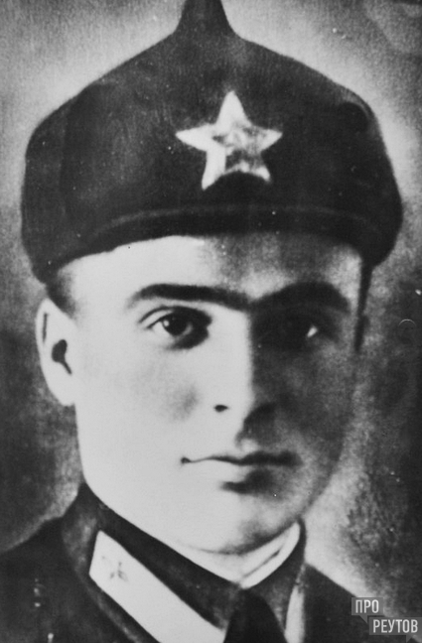
Соболев А.К.
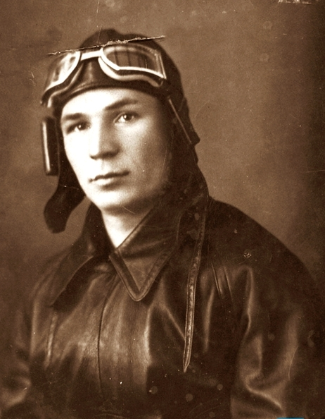
- Храмченко В.П.
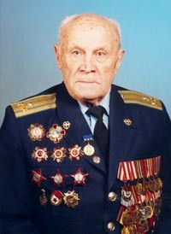

3. Герой Советского Союза Шинкаренко Ф.И.,
с 1941-по 1944 гг., командир 42-го иап

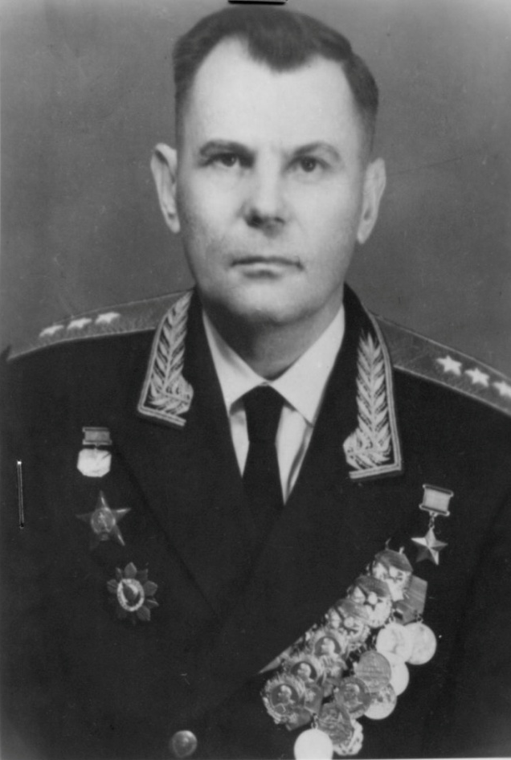
4.Герой Советского Союза Ковзан Б.И., единственный в мире лётчик, совершивший 4 воздушных тарана

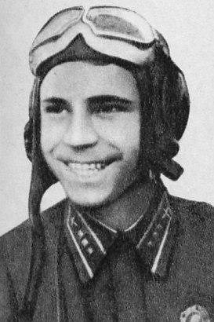
5. Герой Советского Союза Зимин Г.В.

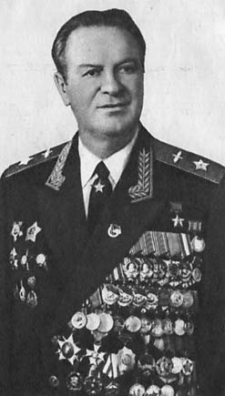

- Герой Советского Союза Котов А.Г.

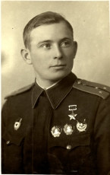

7. Герой Советского Союза Власов Н.И.
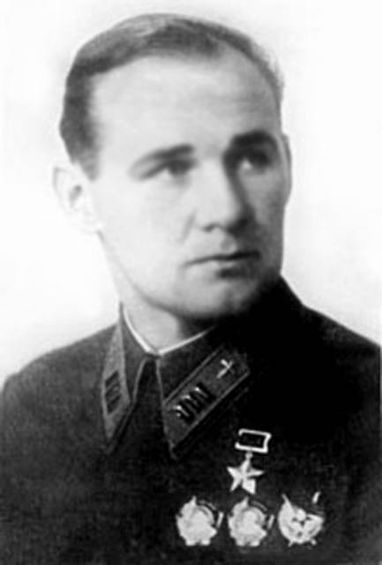

8. Герой Советского Союза Герман Г.И.

- 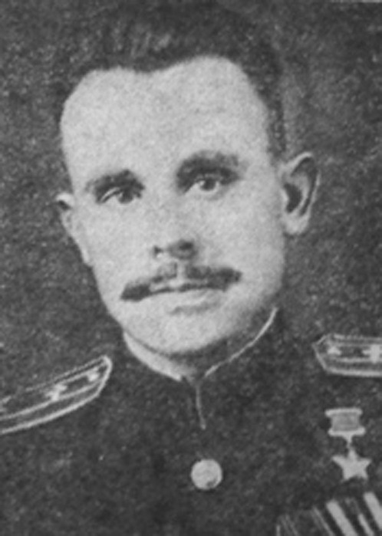

9. Легчаков А.М.

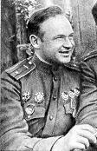

10. Морозов Б.А.

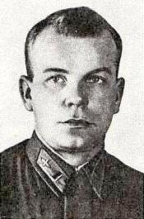

11. Тихонов Н.В.

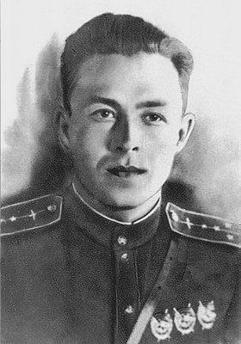

12. Станция Горбачёво

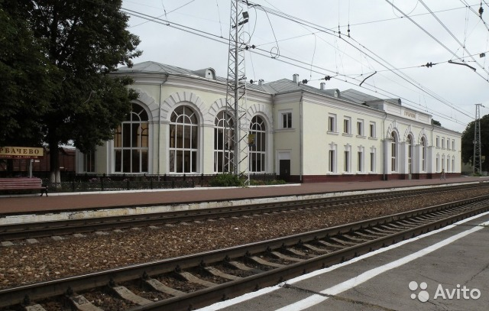

13. Герой Советского Союза Чувин Н.И.

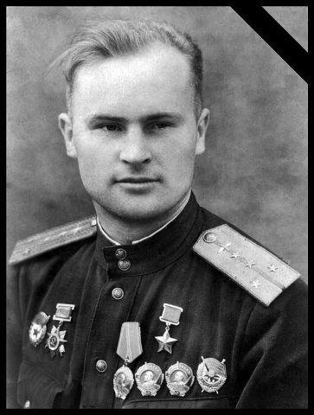

14. Старцев Г.Н.

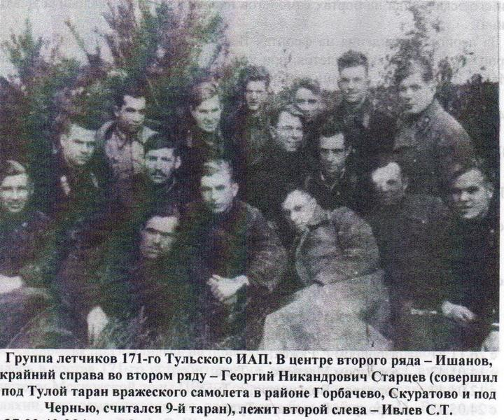

15. 21 июня 1942 года Потапов Виктор Сергеевич на истребителе Як-1 сбил Хе-111 в районе Плавск.

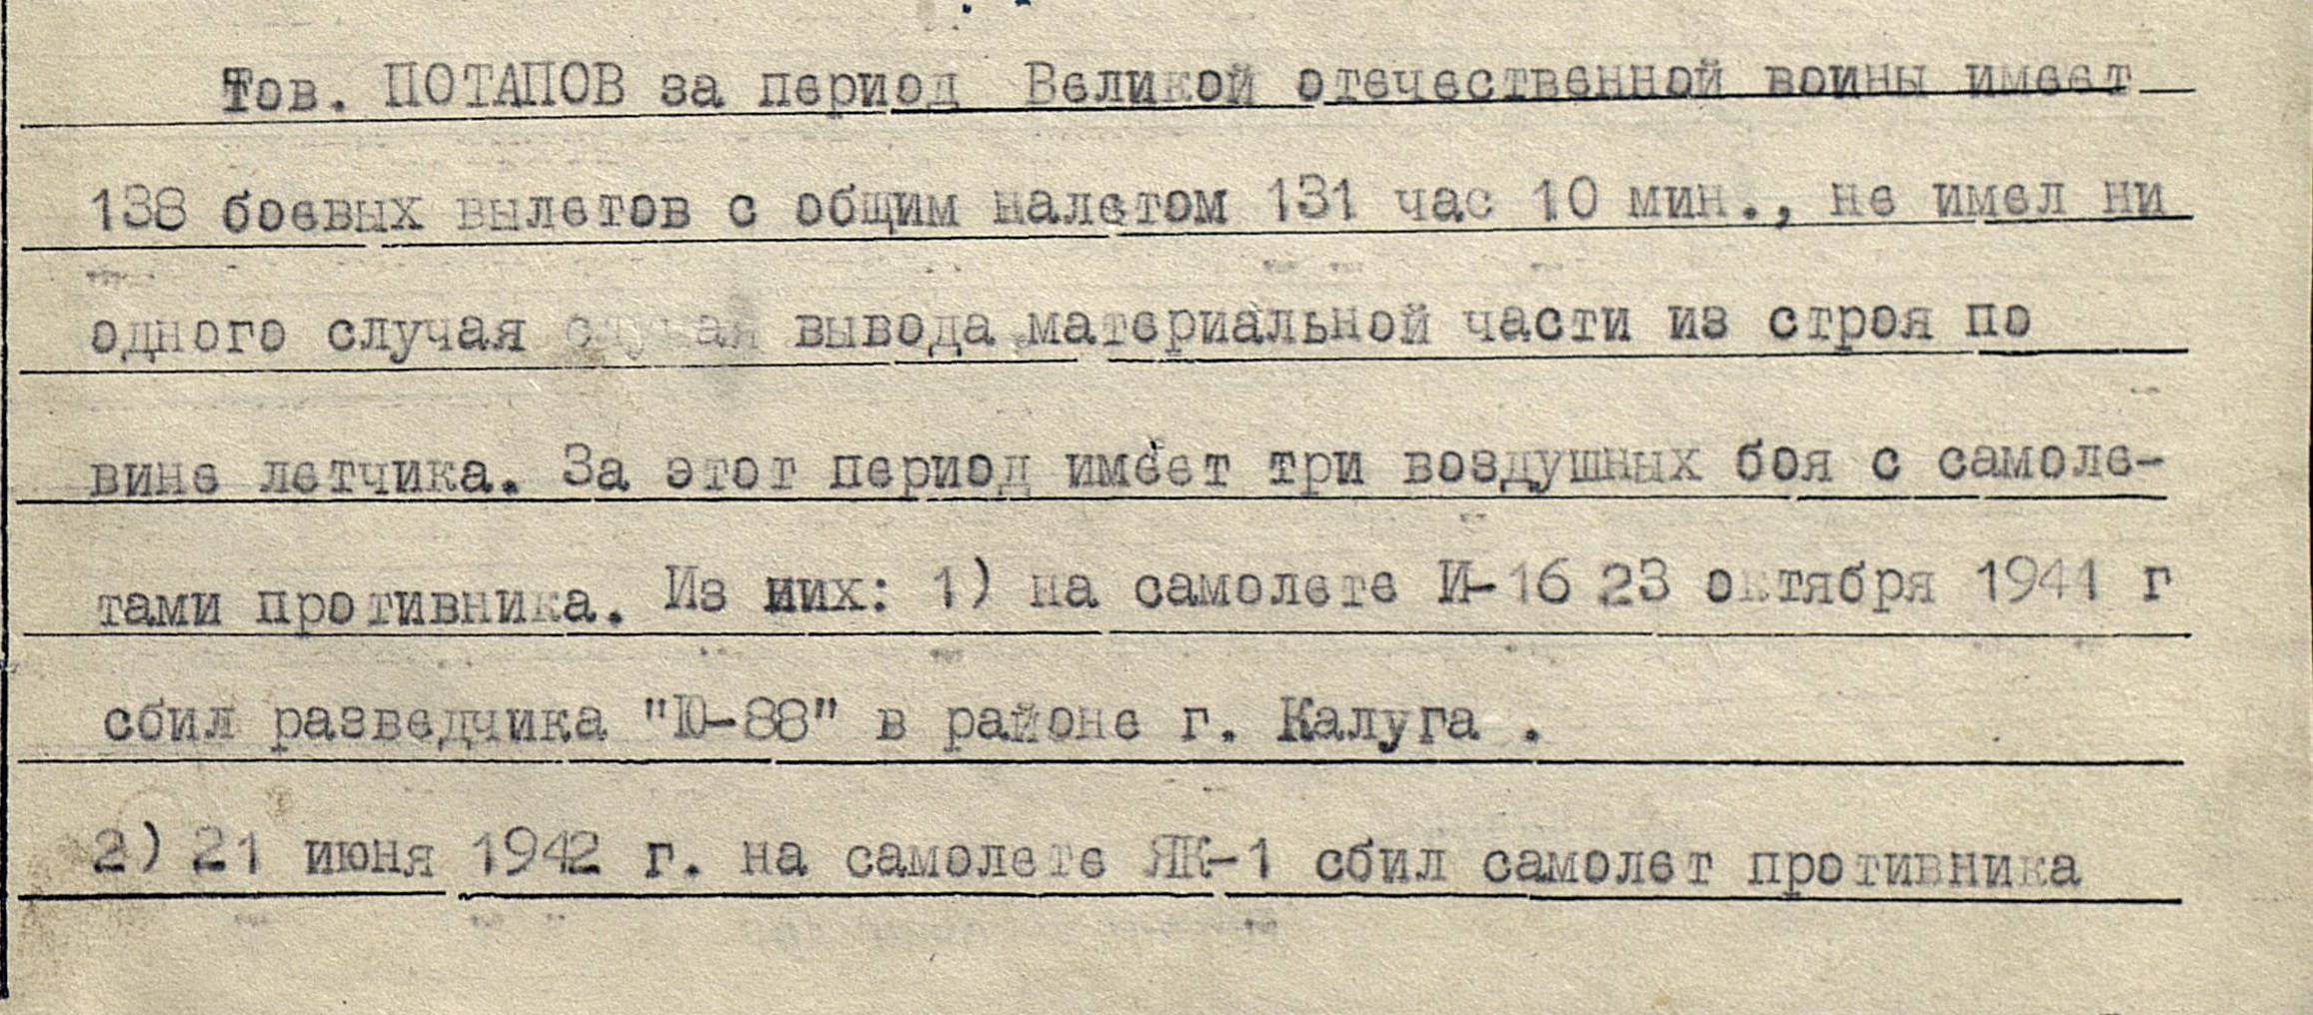
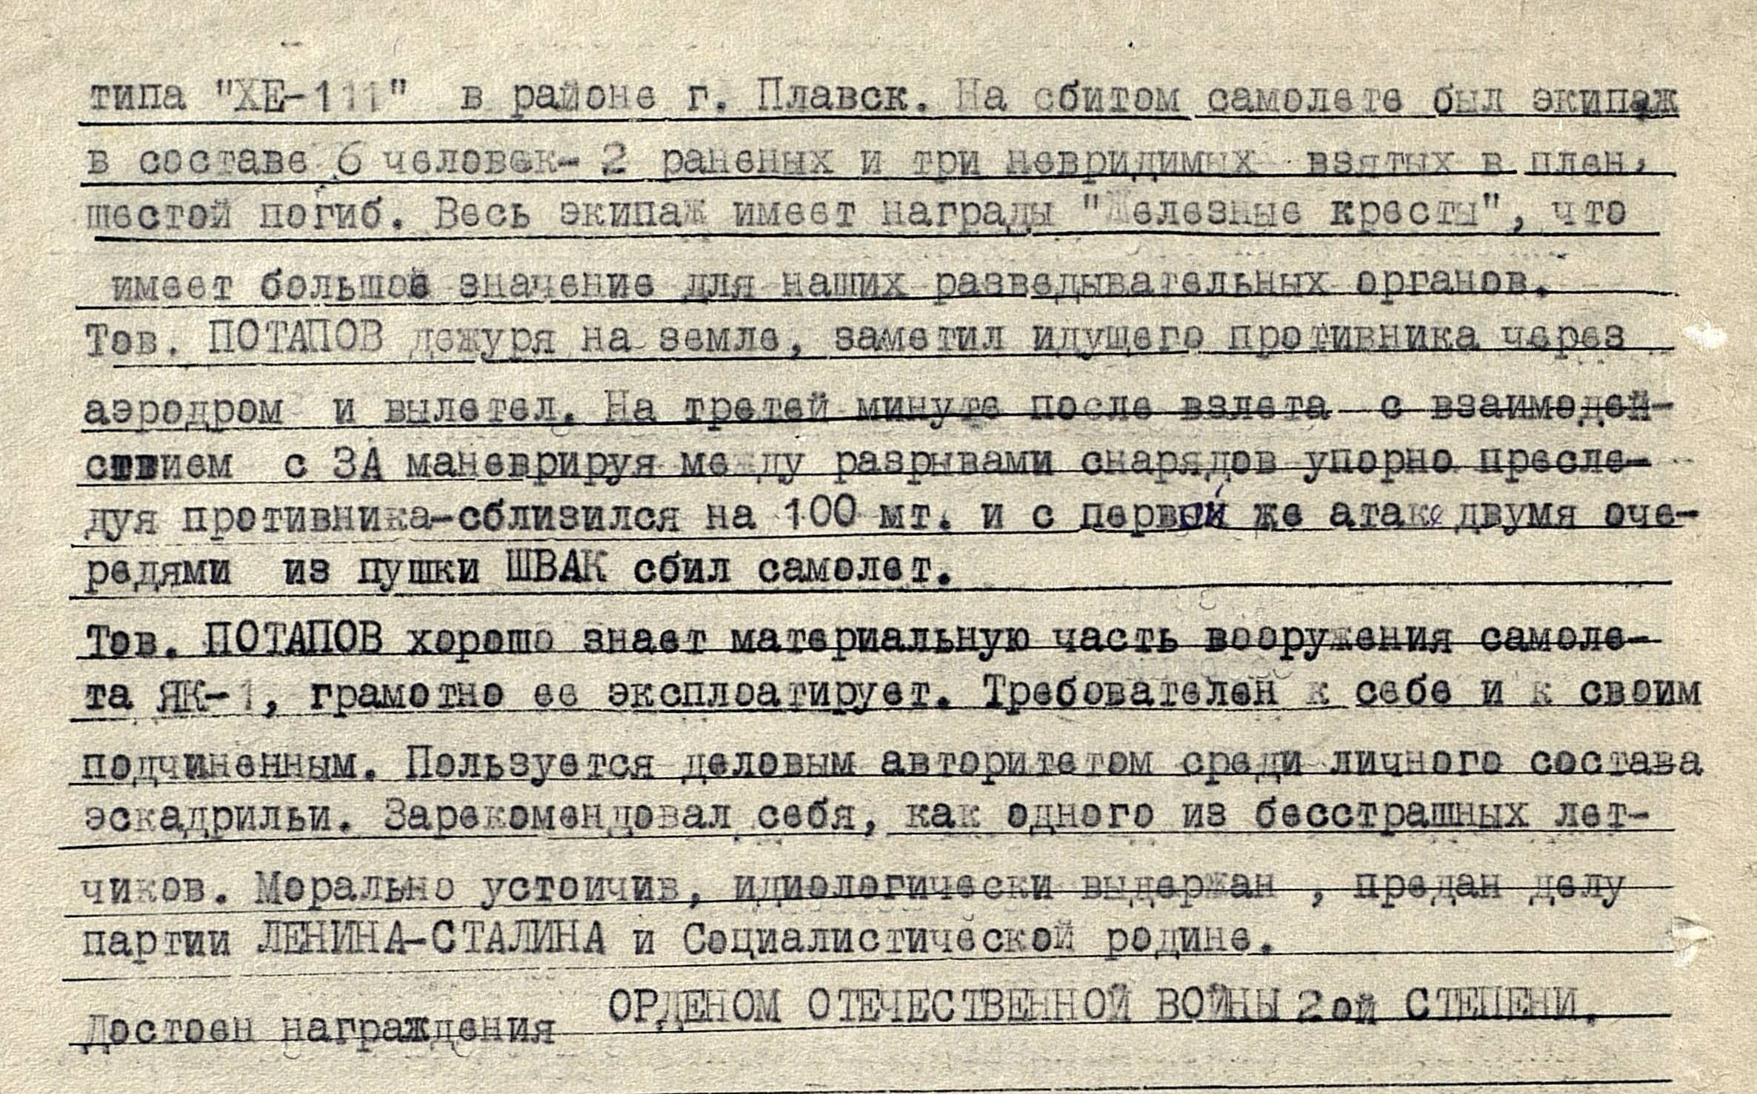

16. 13.06.1943 года Батяженко Михаил Дмитриевич ночью сбил в районе Плавска ХЕ-111.

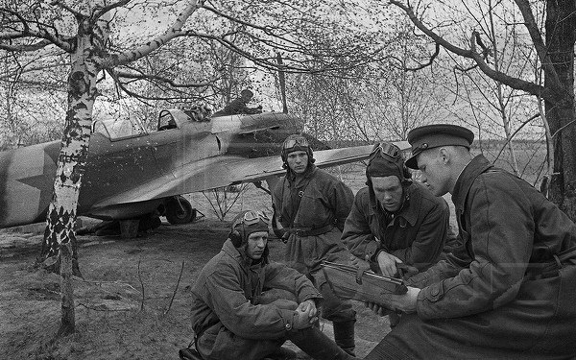

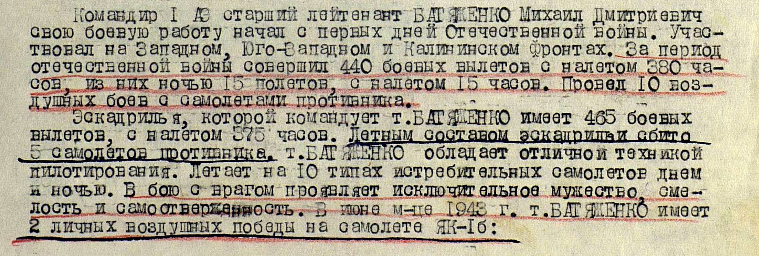

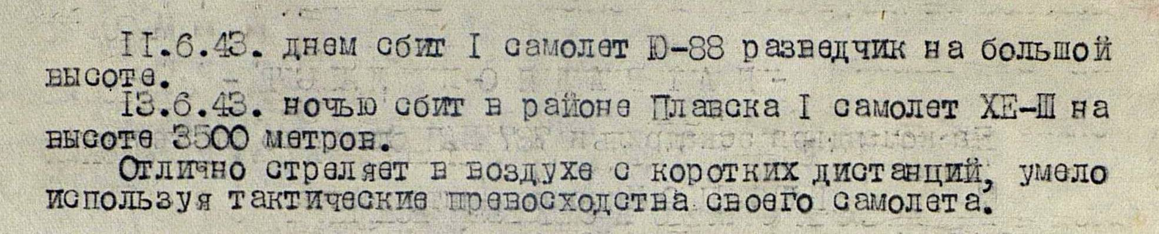

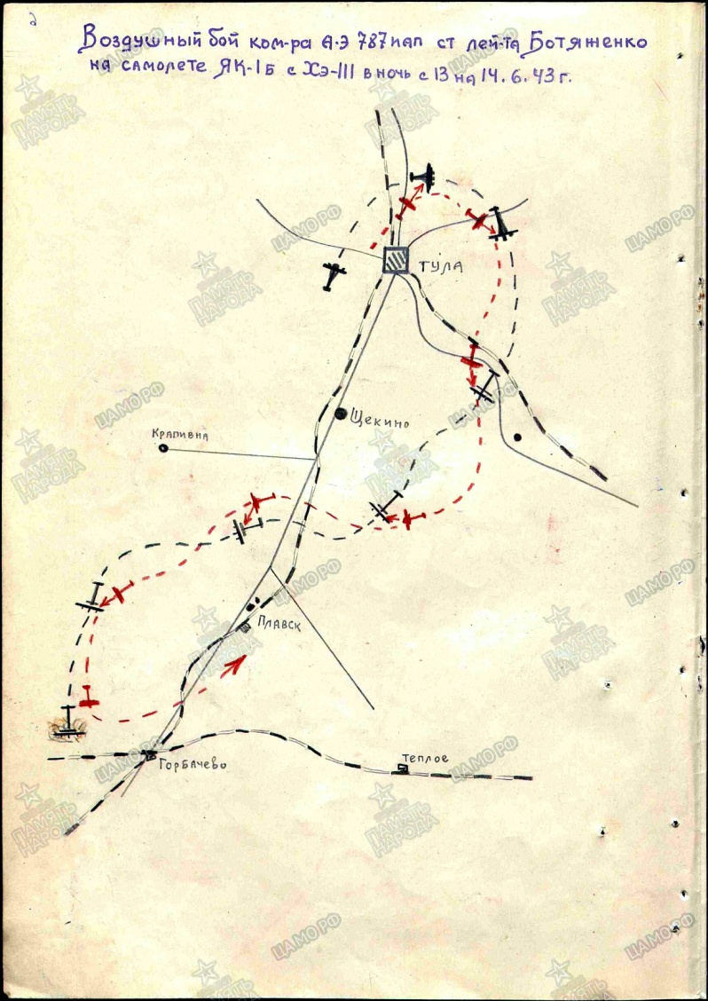
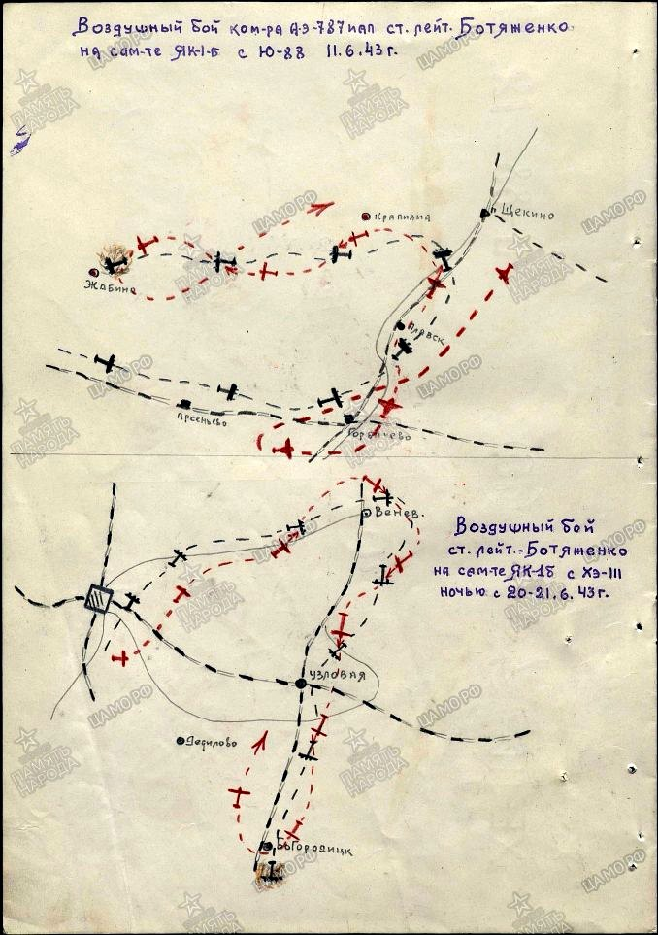

17. Герой Советского Союза Пологов П.А.

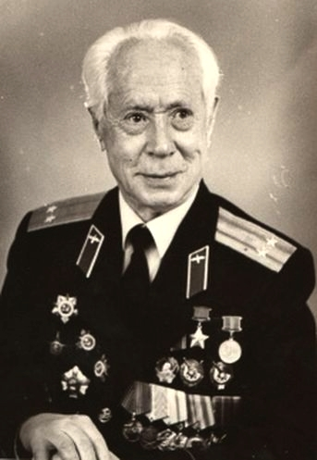
18. Лысенко Н.И.
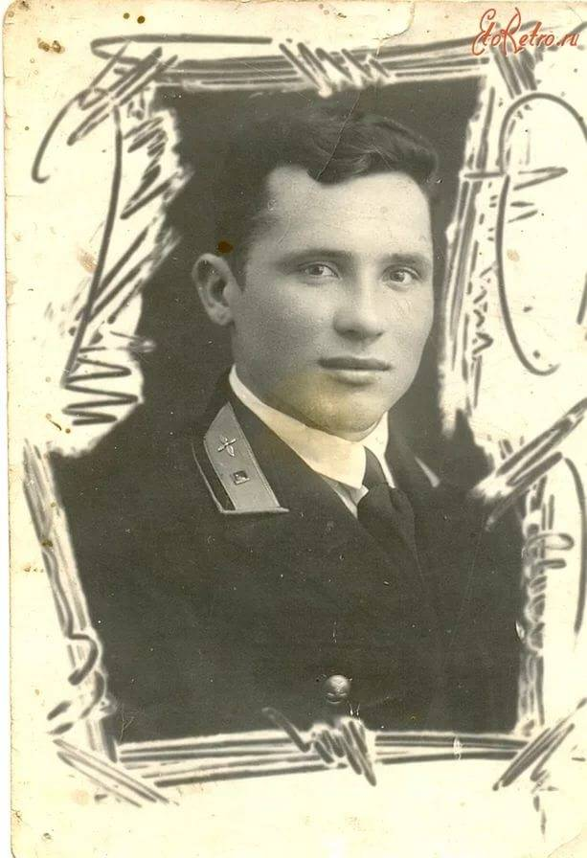

19. Герой Советского Союза Челпанов В.Н.

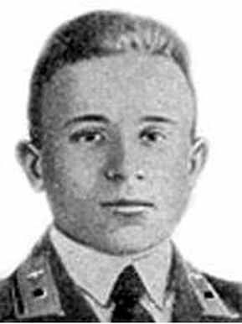

20. Чисов И. М.

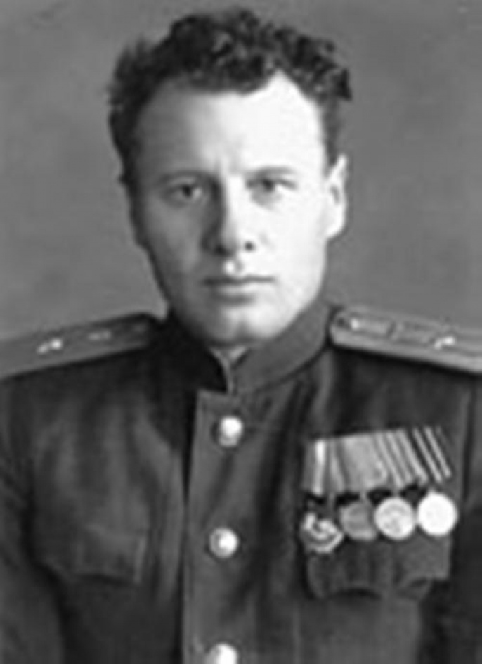

21. Стародумов Н.Д. Похоронен в Братской могиле №2 г.Плавска

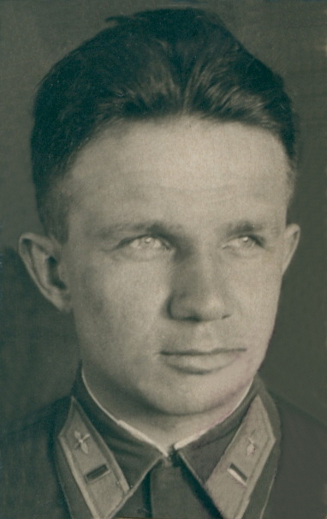
22. Гайдай Н.И. Похоронен в Братской могиле №2 г.Плавска

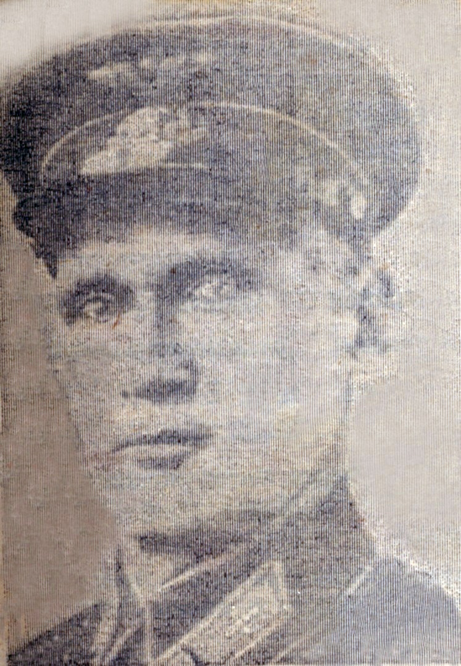

23. Михеев В.Н. Похоронен в Братской могиле №1 г.Плавска

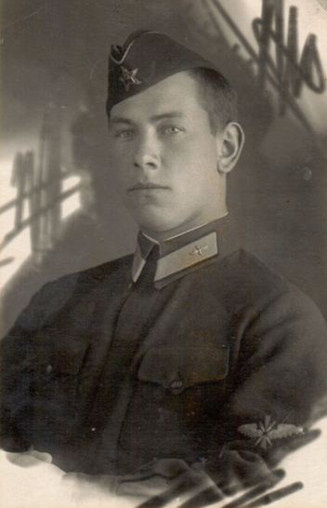
24. Беспалов В.М. Похоронен в Братской могиле №2 г.Плавска

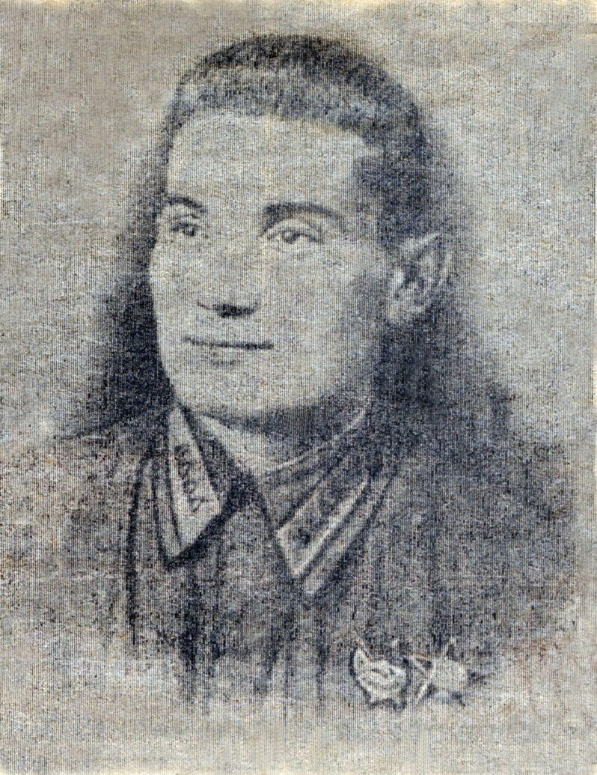

25. Фахретдинов Р. С. Похоронен в Братской могиле №2 г.Плавска

